书名：信号与系统——时域、频域分析及MATLAB软件的应用
作者：吴新余 周井泉 沈元隆
页数：417页
开数：16开
字数：680千字
出版日期：1999年12月第1版 2000年5月第2次印刷
出版社：电子工业出版社
书号：ISBN 7–5053–5669–0
定价：35．00元

内容简介
本书为一本面向21世纪教学的有关信号与系统分析的教材。全书共分为八章，即信号与系统的基本概念，卷积积分，傅分变换，系统的性能分析，Z变换，状态变量分析以及Matlab软件在信号与系统分析中的应用。
本书各章附加了与内容相配合的例题和习题，书末附有习题答案，以便于自学。为了适应科技形势迅速发展的需要，本书加强了学生计算机应用能力的培养。编排了30余个Matlab应用程序以供学生训练用。
本书可作为通信、电子和自控类的各种专业本科生的教材，也可供有关技术人员参考。
未经许可，不得以任何方式复制或抄袭本书之部分或全部内容。
版权所有，翻印必究。

作者简介
吴新余，男，1939年8月生，1962年毕业于哈军工航空系，现为南京邮电学院电子工程系教授(1992)，IEEE高级会员(1994)。在1986—1998年间，曾三次赴美国芝加哥伊里诺大学、一次赴美国加州大学伯克利本校作访问学者。有编著、译著5本：1．《信号与线性系统》，人民邮电出版社，1985，为编者之一；2．《陈惠开教授论文选集》(译)，湖南科技出版社，1987，为主译者；3．《数字信号处理系统与实现》(译)，科学出版社，1989，为译者之一；4．《现代网络分析》，人民邮电出版社，1992，为第一副主编；5．《信号与系统——时域、频域分析与Matlab软件应用》，电子工业出版社，1999．12，为编者之一。曾在国内外杂志和有关专业学术会议上发表论文100余篇。1992年获国务院颁发的政府特殊津贴，两次作为课程建设的主持人而获得江苏省普通高校一类课程：“电路分析”(1993)、“信号与系统”(1995)，l996年获江苏省普通高校教学成果一等奖，1998年被评为江苏省优秀硕士生导师，其主要研究领域是：电路与系统理论及应用，应用图论，神经网络和遗传算法等。
周井泉，男，1963年8月生，1985年与1988年分别获南京理工大学学士和硕士学位，现为南京邮电学院电子工程系讲师。从事“电路分析”和“信号与系统”教学多年，在国内杂志上有数篇论文发表。其感兴趣的研究领域是：电路的CAD、电子技术和计算机应用、神经网络等。
沈元隆，男，1946年8月生，1969年毕业于北京邮电学院有线系，1982年获该校信号、电路与系统专业硕士学位，现为南京邮电学院电子工程系教授(1997)。多年来，从事本科生“电路分析”、“信号与系统”以及研究生“现代网络理论”、“可靠性工程基础”等课程的教学和指导研究生工作，两次作为课程建设的主要参加者而获江苏省普通高校一类课程：“电路分析”(1993)，“信号与系统”(1995)，l996年获江苏省普通高校教学成果一等奖，主要代表作有《电路分析基础》(东南大学出版社，1996)，在国内外杂志上发表论文20余篇。1997年获国务院颁发的政府特殊津贴。主要研究领域为：现代网络理论与系统的可靠性等。

前 言
“信号与系统”是通信类学生的一门主干课程，该课程所涉及到的许多基本概念和五种基本分析方法(卷积分析法、傅氏变换分析法、拉氏变换分析法、Z变换分析法以及状态变量分析)是每一个学生和工程师所必须熟练掌握的内容。我们的教师和学生对该课程的教学都给予了高度的重视和进行了较系统与较严格的训练，因而收到了一定的效果。近年来，我们密切注意到国内外一些著名大学中有关本课程的教学实践和发展动向，我们对教学内容、所选的习题和上机训练等各个方面均作了比较，感到我们的教学还存在着一些不足之处：学生花在纯工程运算方面的时间比较多，而对一些重要的基本概念掌握得不够好；学生的系统概念比较薄弱，原有教材中存在着重“信号”而轻“系统”偏向；在运用计算机训练方面国内则是空白。因此，我们在总结近20年来的教学经验的基础上，着眼于面向21世纪的教学，增加了若干新内容，重新编写了本教材。
在本教材的编写中，我们主要考虑到以下几个方面：
1．对传统的内容加以精炼地叙述，力图加深各种物理概念的阐述；
2．在傅氏变换中加强信号频谱概念的阐述，加人了调制信号的频谱，单边带信号的频谱，并介绍了希尔伯特变换及有关性质与应用方面的知识；
3．加强了系统性能分析方面的内容，先介绍了二阶系统的时域性能指标和频域性能指标，高阶系统的简化等效二阶模型；加强了系统的稳定性分析，零极点对系统性能的影响；介绍了系统的可控性与系统的可观测性的概念，使学生对线性系统的性能有一个整体的认识；
4．增加了在信号与系统分析中应用Matlab软件的内容，编制了30余个程序与习题，使学生对信号与系统中的许多重要的概念增加了直观认识，以便加深对概念的理解，并学会应用Matlab软件来快速而有效地分析、解决问题——我们注意到国外的一些大学在本课程的教学中安排了用Matlab软件来进行上机作业，显然，应用Matlab软件是本课程未来发展的一个必然趋势。为了适应这一迅速发展的形势，两年以来我们在研究生和本科生中作了一些探索和尝试，实践证明，学生通过上机训练，不仅能很快地理解所增加的新内容，而且也激发了学生们的学习兴趣，他们对许多概念的理解加深了，而且学会了利用Matlab软件来分析问题的技巧与方法；
5．考虑了当前科技迅速发展的形势与着眼于面向21世纪的教学，我们在内容的选择上
比传统的教材有所加宽，目的在于让学生了解与学习到更多的知识。当然在具体的教学实施
过程中，可根据实际情况加以取舍，上机时也可以在6～10小时内作出适度的选择，视各个学校的硬件设施而定。
本教材是几位教师集体分工编写而成的：沈元隆教授编写了第2章和第6章；周井泉编写了第1章、第4章以及第5章的第1、2节，并准备了本书的大部分习题答案；吴新余教授编写了第3章、第7章、第8章以及第5章的第3、4、5节。最后，对全书的统稿由吴新余完成。
书中的Matlab软件系由我们的研究生许峻嵘、本科生宋铜铃两位同学进行了上机运行和程序的改进工作。两届研究生和两届本科生中的几十名学生也对全部程序进行过上机实践，他们对本书中的所有程序的完善起到了不少的促进作用。为此，笔者谨向这些付出了辛勤劳动的同学们致以衷心感谢。
刘陈、蒋国平两位副教授仔细审阅了书稿并根据他们多年的教学经验提出了宝贵意见。
本书稿完成后，又请东南大学管致中及夏恭恪两位教授审阅，他们提出了一些修改建议，使书稿进一步趋于完善。在此我们向管致中、夏恭恪、刘陈、蒋国平等同志表示诚挚的感谢。
由于我们的水平有限，书中存在不少的缺点和不当之处，敬请广大的国内同行与读者给予批评指正。
吴新余 周井泉 沈元隆
于南京邮电学院
1999年9月

目 录
- 信号与系统的基本概念……………………………………………………………… 1
１－１ 信号的描述及分类……………………………………………………………………1
１－２ 信号的运算……………………………………………………………………………7
１－３ 系统的数学模型及其分类………………………………………………………… 12
１－4 系统的模拟………………………………………………………………………… 17
１－5 线性时不变系统分析方法概述…………………………………………………… 19
习题１ ……………………………………………………………………………………………21
- 连续时间系统的时域分析…………………………………………………………… 27
２－１ 冲激函数及其性质………………………………………………………………… 27
２－２ 系统的冲激响应…………………………………………………………………… 33
２－３ 信号的时域分解和卷积积分……………………………………………………… 38
２－４ 卷积的图解和卷积积分限的确定………………………………………………… 42
２－５ 卷积积分的性质…………………………………………………………………… 47
２－６ 卷积的数值计算…………………………………………………………………… 51
习题２ ………………………………………………………………………………………… 54
- 信号的频谱分析与傅里叶变换…………………………………………………… 60
３－１ 周期信号的三角型傅里叶级数…………………………………………………… 60
３－２ 周期信号的指数型傅里叶级数…………………………………………………… 71
３－３ 正交信号的表示法………………………………………………………………… 78
３－４ 非周期信号的傅里叶积分表示…………………………………………………… 84
３－５ 傅里叶变换的物理意义…………………………………………………………… 88
３－６ 常用信号(函数)的傅里叶变换…………………………………………………… 89
３－７ 傅里叶变换的性质………………………………………………………………… 95
３－８ 利用傅里叶变换分析线性系统……………………………………………………105
３－９ 无失真传输和传输畸变………………………………………………………… 107
３－10 理想的和实际的滤波器 ………………………………………………………… 109
３－11 信号的能量密度谱和功率密度谱 …………………………………………… …111
３－12 抽样定理与信号的恢复 ……………………………………………………… …114
３－13 调制信号的频谱 ………………………………………………………………… 119
3—14 希尔伯特变换及单边带频谱 …………………………………………………… 126
习题３ ……………………………………………………………………………………131
第4章 拉普拉斯变换分析 ……………………………………………………………………143
4—1 拉普拉斯变换 ………………………………………………………………………143
4—2 典型信号的拉普拉斯变换 …………………………………………………………146
4—3 拉普拉斯变换的性质 ………………………………………………………………149
4—4 拉普拉斯反变换 …………………………………………………………………157
4—5 拉普拉斯变换与傅里叶变换的关系 ………………………………………………164
4—6 拉普拉斯变换分析法 ………………………………………………………………167
4—7 系统函数 …………………………………………………………………………173
4—8 系统函数的零、极点分析……………………………………………………………179
4—9 系统的信号流图 ……………………………………………………………………184
习题4 ……………………………………………………………………………………187第5章 系统的性能分析 ………………………………………………………………………196
5—1 二阶系统的时间响应 ………………………………………………………………196
5—2 二阶系统的频率响应 ……………………………………………………………205
5—3 系统的稳定性判别 …………………………………………………………………211
5—4 二阶系统中加入零极点对系统性能的影响 ……………………………………215
5－5 根轨迹概念 …………………………………………………………………………218
习题5 …………………………………………………………………………………… 224
第6章 离散时间系统与Ｚ变换分析 …………………………………………………………226
6—1 离散时间信号…………………………………………………………………………226
6—2 离散系统的数学模型和模拟 ………………………………………………………234
6－3 离散时间系统的时域分析法 ………………………………………………………239
6—4 Ｚ变换 ………………………………………………………………………………251
6—5 Ｚ反变换 ………………………………………………………………………… 256
6—6 Ｚ变换的性质 ……………………………………………………………………… 260
6—7 Ｚ变换与拉普拉斯变换的关系 …………………………………………………… 267
6—8 离散时间系统的Z变换分析法 ……………………………………………………270
6—9 离散时间信号与系统的频域分析……………………………………………………281
6—10 数字滤波器的一般概念 ……………………………………………………………289
习题6 ……………………………………………………………………………………292第7章 状态变量分析 …………………………………………………………………………301
7—1 状态方程的建立 ………………………………………………………………………30l
7—2 状态方程的求解 ………………………………………………………………………312
7—3 状态方程的线性变换 …………………………………………………………………322
7—4 系统的可控性和可观测性 …………………………………………………………327
7—5 状态变量反馈 ………………………………………………………………………333
7—6 离散时间系统状态方程的建立 ……………………………………………………336
7—7 离散系统状态方程的求解 …………………………………………………………339
习题7 …………………………………………………………………………………………342第8章 Matlab软件在信号与系统分析中的应用 …………………………………………346
8—1 矩阵运算，求矩阵的特征值和特征向量 ……………………………………………346
8—2 描述线性系统的三种不同方式之间的转换 …………………………………………349
8—3 卷积和差分方程的求解 ………………………………………………………………357
8—4 傅氏变换，希尔伯特变换和单边带信号的频谱 …………………………………… 360
8—5 系统的时间响应分析 …………………………………………………………………363
8—6 系统的频率响应分析 ………………………………………………………………368
8—7 根轨迹 …………………………………………………………………………………375
8—8 系统的稳定性，可控性与可观测性 …………………………………………………377
8—9 用龙格-库塔(C Runge ＆M W Kutta)法求解微分方程 ………………………………385
8—10 求传递函数矩阵φ(s)和状态转移矩阵e^{At} ………………………………………386附录
A波特图 ………………………………………………………………………………………388
B关于简化的人造卫星运动的状态方程建立 ………………………………………………395
部分习题答案 …………………………………………………………………………………40l
主要参考书目 …………………………………………………………………………………417
第l章 信号与系统的基本概念
本章讨论有关信号与系统的定义、分类方法和基本特性；着重介绍信号的函数表示与波形表示；介绍系统的模型及系统的模拟；最后，对线性时不变系统的各种分析方法作一概述，以便为学习全书打下基础。
随着近代科学技术的发展，特别是大规模集成电路的出现，数字计算机的广泛应用，信息高速公路的建设，使信号与系统日益复杂，也促进了信号与系统理论研究的发展。
在系统理论的研究中，包括系统分析与系统综合两个方面。系统分析与信号分析被看成是一个整体。从信号传输的观点来看，信号通过系统后，由于系统的职能作用而使信号的时间特性及频率特性发生变化，从而产生新的信号。从系统响应的观点来看，系统在信号的激励下，将必然作出相应的反应，从而完成系统的职能作用。因此，系统分析的任务，归根到底是：在给定系统的条件下，求得输入激励所产生的输出响应。系统综合则是在给定输入的条件下，为了获得预期的输出去实现系统的构成。
本课程仅限于讨论信号与系统的分析。
1－1 信号的描述及分类
1－1－l 信号及其描述
人类的社会活动离不开传递消息，从公元前七百余年，我们的祖先利用烽火传递警报，到现代的电话、电报、无线电广播与电视，其目的都是要把某些消息借一定形式的信号传送出去，给对方以信息。
那么，什么是信号(signal)？广义地说，信号是随时间变化的某种物理量。在通信技术中，一般将语言、文字、图像或数据等统称为消息(message)。在消息中包含有一定数量的信息(information)。但是，信息的传送一般都不是直接的，它必须借助于一定形式的信号(光信号、声信号、电信号等)，才能远距离快速传输和进行各种处理。因而，信号是消息的表现形式，它是通信传输的客观对象，而消息则是信号的具体内容，它蕴藏在信号之中。本课程将只讨论应用广泛的电信号，它通常是随时间变化的电压或电流，在某些情况下，也可以是电荷或磁通。由于信号是随时间而变化的，在数学上可以用时间t的函数f(t)来表示，因此，“信号”与“函数”两个名词常常通用。系统的主要任务是对信号进行传输与处理，分析系统的功能和特性必然首先涉及到对信号的分析。因此，信号的分析是本课程的一个重要内容。
信号的特性可以从两个方面来描述，即时间特性和频率特性。信号可写成数学表达式，即是时间t的函数，它具有一定的波形，因而表现出一定波形的时间特性，如出现时间的先后、持续时间的长短、重复周期的大小及随时间变化的快慢等。另一方面，任意信号在一定条件下总可以分解为许多不同频率的正弦分量，即具有一定的频率成份，因而表现为一定波形的频率特性，如含有大小不同频率分量、主要频率分量占有不同的范围等。
信号的形式所以不同，就因为它们各自有不同的时间特性和频率特性，而信号的时间特性和频率特性有着对应的关系，不同的时间特性将导致不同的频率特性的出现。
1-1-2信号的分类
对于各种信号，可以从不同的角度进行分类。
1．确定信号和随机信号
按时间函数的确定性划分，信号可分为确定信号和随机信号两类。
确定信号(determinate signal)是指一个可以表示为确定的时间函数的信号。对于指定的某一时刻，信号有确定的值。如我们熟知的正弦信号、周期脉冲信号等。随机信号(random signal)则与之不同，它不是一个确定的时间函数，通常只知道它取某一数值的概率，如噪音信号等。
实际传输的信号几乎都具有不可预知的不确定性，因而都是随机信号。例如，通信系统中传输的信号带有不确定性，接收者在收到所传送的消息之前，对信息源所发出的消息是不知道的，否则，接收者就不可能由它得知任何新的消息，也就失去通信的意义。另外，信号在传输过程中难免受各种干扰和噪声的影响，将使信号产生失真。所以，一般的通信信号都是随机信号。但是，在一定条件下，随机信号也表现出某些确定性，通常把在较长时间内比较确定的随机信号，近似地看成确定信号，使分析简化，便于工程上的应用。本课程只讨论确定信号的分析，它也是研究随机信号特性的重要基础，而对随机信号的分析是后续课程的任务。
2．连续信号和离散信号
按照函数时间取值的连续性划分，确定信号可分为连续时间信号和离散时间信号，简称连续信号和离散信号。
连续信号(continuous signa1)是指在所讨论的时间内，对任意时刻值除若干个不连续点外都有定义的信号，通常用f(t)表示，如图1—1所示。

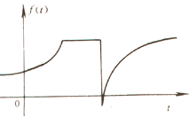
图１－１ 连续时间信号
离散信号(discrete signal)是指只在某些不连续规定的时刻有定义，而在其他时刻没有定义的信号。通常用f(t_{k})或f(kT)[简写f(k)]表示，如图1-2所示。图中信号f(t_{k})只在t_{k}=–2，–1，0，1，2，3，…等离散时刻才给出函数值。
3．周期信号和非周期信号
按信号(函数)的周期性划分，确定信号又可以分为周期信号与非周期信号。
周期信号(periodic signa1)是指一个每隔一定时间T，周而复始且无始无终的信号，它们的表达式可写为
f(t)=f(t+nT) n=0,±1,±2…
满足此关系式的最小T值你为信号的周期。只要给出此信号在任一周期内的变化过程，便可确知它在任一时刻的数值。非周期信号（aperiodic signal）在时间上不具有周而复始的特性。非周期信号也可以看作为一个周期T趋于无穷大时的周期信号。

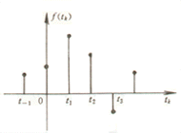
图1—2 离散时间信号
4．能量信号与功率信号
信号按时间函数的可积性化分，可以分为能量信号，功率信号和非功率非能量信号。
信号可看作是随时间变化的电压或电流，信号f(t)在1欧姆的电阻上的瞬时功率为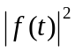，在时间区间（–∞，∞）所消耗的总能量定义为：
E=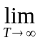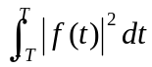 (1-1)

其平均功率定义为：
P=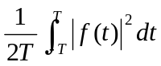 (1-2)

上两式中，被积函数都是f(t)的绝对值平方，所以信号能量E和信号功率P都是非负实数。
若信号f(t)的能量有界，即0<E<∞，此时P=0，则称此信号为能量有限信号，简称能量信号（energy signal）。
若信号f(t)的功率有界，即0<P<∞，此时E=∞，则称此信号为功率有限信号，简称功率信号(power signal)。
信号f(t)可以是一个既非功率信号，又非能量信号，如单位斜坡信号就是一个例子。但一个信号不可能同时既是功率信号，又是能量信号。
一般说来周期信号都是功率信号；非周期信号或者是能量信号，或者是功率信号。属于能量信号的非周期信号称为脉冲信号，它在有限时间范围内有一定的数值；而当t→∞时，数值为0，如图1-3所示。属于功率信号的非周期信号是当|t|→∞时仍然为有限值的一类信号，如图1-4所示。

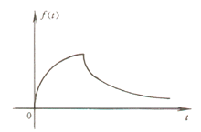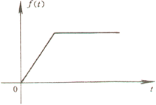
图1-3 非周期能量信号 图1-4 非周期功率信号
例1-1 如图1-5所示信号，判断其是否为能量信号或功率信号。
解：图1-5(a)信号f₁(t)=e^{–2|t|}

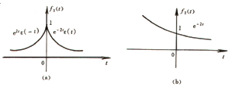
图1-5 例1-1 题图
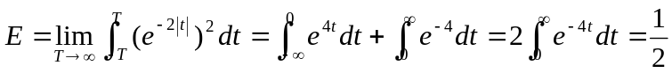
P=0
所以该信号为能量信号。
对于图1-5（b）所示信号f₂(t)=e^{–2t}，则有
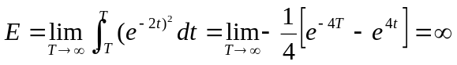
P＝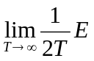
利用罗必塔法则可求得：
P=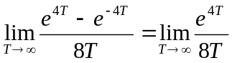
=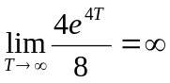
故f₂(t)是一个既非能量信号又非功率信号。
1-1-3 典型连续信号
下面给出一些典型连续信号的表达式和波形，我们今后会经常遇到它们。典型离散信号的表达式及波形将在第6章中讨论。
1．单位阶跃信号（unit step signal）
单位阶跃信号的定义为： 0 t<0
ε(t)= （1-3）
1 t>0
其波形如图1-6所示，在跃变点t=0处，函数值未定义。
若单位阶跃信号跃变点在t=t₀处，则称其为延迟单位阶跃函数，它可表示为
0 t<t₀
ε(t–t₀)= (1-4)
1 t>t₀
其波形如图1-7所示。
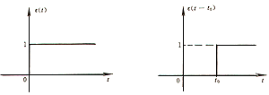
图1-6 单位阶跃函数 图1-7 延迟单位阶跃函数
2．单位冲激信号(unit impulse signal)
单位冲激信号(t)是一个特殊信号，它不是用普通的函数来定义的。它的工程定义如下：
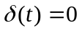 t≠0 和 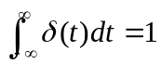 （1-5）
这个定义由狄拉克（P.A.M.Dirac）提出，故又称狄拉克函数或函数。安除在原点以外，处处为零，并且具有单位面积值。直观地看，这一函数可以设想为一列窄脉冲的极限。比如一个矩形脉冲，宽度号，高度为1/τ，其面积为1，在极限的情况下，当τ→0时，它的高度无限增大，但面积始终保持为1，如图1-8（a）所示。单位冲激信号的波形难以用普通方式表达，通常用一个带箭头的单位长度线表示，如图1-8（b）所示。如果矩形脉冲的面积不为1，而是一个常数为A，则一个强度为A的冲激信号可表示为A（t）。在用图形表示时，可将强度A标注在箭头旁。

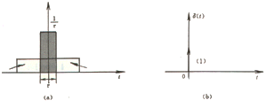
图1-8 （a）矩形脉冲演变为冲激信号 (b)单位冲激信号
由以上定义，可得 1 t>0
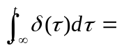
0 t<0
或 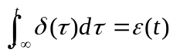 （1-6）
式（1-6）表明单位阶跃信号是单位冲激信号的积分。
任一单位冲激信号在t₀处出现冲激时，可得到一个具有延迟的冲激函数（t–t₀）为
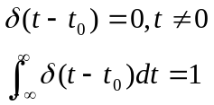 (1-7)
其波形如图1-9所示。

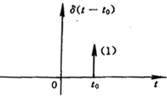
图1-9 延迟单位冲激信号
3．复指数信号（complex exponential signal）
复指数信号e^{st}的指数因子s=σ+jω为复数，称为复频率。借助欧拉公式可展开为：e^{st}=e^{st}cosωt+je^{σt}sinωt。复指数信号的波形随s的不同而不同。当s=0时，e^{st}=1,为直流信号；当ω=0时，e^{st}=e^{σt}就成为一个单调增长或衰减的实指数信号，如图1-10（a）所示；当σ=0时，e^{st}=e^{jωt}=cosωt+jsinωt，其实部是一个等幅余弦信号，虚部是一个等幅正弦信号，图1-10（b）画出了其实部的波形。在一般情况下，e^{st}的实部是一个增幅（σ>0）或减幅（σ<0）的余弦信号，虚部是一个增幅（σ>0 ）或减幅（σ<0）的正弦信号，图1-10（c）和（d）画出了两种不同σ的实部波形。
由于复指数信号能概括多种情况，所以可利用它来描述多种基本信号，如直流信号、指数信号、等幅、增幅或减幅正弦或余弦信号，因此，它是信号与系统分析中经常遇到的重要信号。

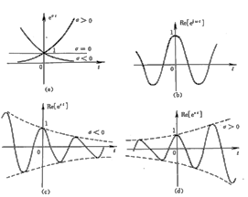
图1-10 复指数信号e^{st}在不同s值时的波形
上面我们介绍了几种最基本的信号，接着来介绍有关信号的各种运算。

1-2 信号的运算
1-2-1 信号的相加与相乘
两个信号相加（相乘）可得到一个新的信号，它在任意时刻的值等于两个信号在该时刻的值之和（积）。信号相加与相乘运算可以通过信号的波形（或信号的表达式）进行。
例1-2 信号f₁(t) 和f₂(t)的波形如图1-11(a)和(b)所示，试求f₁(t)+f₂(t)和f₁(t)·f₂(t)的波形，并写出其表达式。

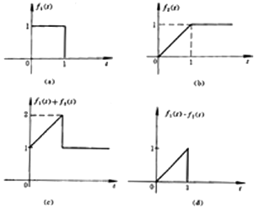
图1-11 信号的相加与相乘
解f₁(t)和f₂(t)表达式为
0 t<0
f₁(t)= 1 0<t<1
0 t>1
0 t<0
f₂(t)= t 0<t<1
1 t>1
0 t<0
它们的和为： f₁(t)+f₂(t)= t+1 0< t<1
0 t>1
0 t<0
它们的积为： f₁(t)·f₂(t)= t 0<t<1
0 t>1
由此可得它们的波形分别如图1-11（c）和（d）所示。
本例也可由图1-11（a）和（b）画出f₁(t)+f₂(t) 和f₁(t)·f₂(t)的波形，然后写出它们的表达式，所得到的结果相同。
1-2-2 信号的导数与积分
信号f(t)的导数是指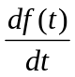或记作f’(t)，它表示信号值随时间变化的变化率。当f(t)含有不连续点时，由于引入了冲激函数的概念，f(t)在这些不连续点上仍有导数，即出现冲激，其强度为原函数在该处的跳变量。
信号f(t)的积分是指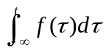或记作f^{(–1)}(t)，它在任意时刻t的值为从–∞到t区间，f(t)与时间轴所包围的面积。
例1-3 f(t)的波形如图1-12（a），画出它的导数和积分的波形。
解：信号的导数和积分的波形如图1-12（b）（c）。

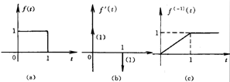
图1-12 信号的导数与积分
f(t)在t=0和t=1处有不连续点，故在t=0和t=1，它的导数出现冲激。在t=0处，f(t)的跳变值为1，所以冲激强度为1；在t=1处，f(t)的跳变值为–1，所以冲激是强度为1的负冲激。
1-2-3 信号的时移和折叠
信号f(t)时移±t₀(t₀>0)，就是将f(t)表达式中所有自变量t用t±t₀替换，成为f(t±t₀)。需要注意的是f(t)的时间范围定义域中的t也要被替换。从波形看，时移信号f(t+t₀)的波形比f(t)的波形在时间上超前t₀，即f(t+t₀)的波形是将f(t)的波形向左移动t₀；f(t–t₀)的波形比f(t)的波形在时间上滞后t₀，即f(t–t₀)的波形是将f(t)的波形向右移动t₀。
信号f(t)的折叠就是将f(t)表达式以及定义域中的变量t用–t替换，面为f(–t)。从波形看，f(–t)的波形是f(t)的波形相对于纵轴的镜像。
折叠信号f(–t)时移±t₀就是将f(–t)的表达式以及定义域中的所有自变量t用±t₀替换，成为f[–(t±t₀)]=f(–tt₀)。从波形看，f[–(t+t₀)]=f(–t–t₀)的波形是将f(–t)的波形向左移动t₀；f[–(t–t₀)]=f(–t+t₀)的波形是将f(–t)的波形向右移动t₀。
例1-4 信号f(t)的表达式为
0 t<0
f(t)= t 0<t<1
0 t>1
求f(t+1)、f(t–1) 、f(–t)、 f[–(t+1)]及 f[–(t–1)]的表达式，画出它们的波形。
解f(t)波形如图1-13（a）所示，可得
0 t+1<0
f(t+1)= t+1 0<t+1<1
0 t<–1
0 t<–1
= t+1 –1<t<0
0 t>0
0= t–1<0
f(t-1)= t–1 0<t–1<1
0 t–1>1
0 t<1
= t–1 1<t<2
0 t>2

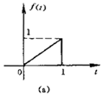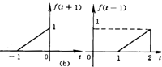
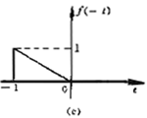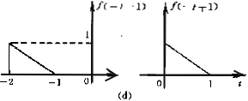
图1-13 信号的时移和折叠
时移信号f(t+1)和f(t–1)的波形如图1-13（b）所示。
0 –t<0
f(–t) = –t 0<–t<1
0 –t>1
0 t<0
= –t –1<t<0
0 t<–1
折叠信号f(–t)的波形如图1-13（c）所示。
f[–(t+1)]=f(–t–1)
0 –t–1<0
= –t–1 0<–t–1<1
0 –t–1>–1
0 t>–1
= –t–1 –2<t<–1
0 t<–2
f[–(t–1)]=f(–t+1)
0 –t+1<0
= –t+1 0<–t+1<1
0 –t+1>1
0 t>1
= –t+1 0<t<1
0 t<0
折叠时移信号f(–t–1)和f(–t+1)的波形如图1-13（d）所示。
1-2-4 信号的尺度变换
尺度变换就是把信号f(t)以及定义域中自变量t用at去置换，成为f(at)。其中a是常数，称为尺度变换系数。如果a>1，则f(at)的波形是把f(t)的波形以原点（t=0）为基准，沿时间轴压缩至原来的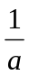；如果0<a<1，则f(at)的波形是把f(t)波形扩展至；当a<0时，信号f(at)的波形是将f(t)的波形折叠并压缩或扩展至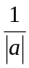。
若将f(at)的波形时移±t₀，即得f[a(t±t₀)]的波形。
0 t<0
例1-5 已知f(t)= t 0<t<1
1 1<t<2
0 t>2
试求 f(2t)，f(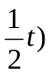，f(–2t)，f(–2t+2)。
解： 0 t<0 0 t<0
f(2t)= 2t 0<2t<2 = 2t 0<t<0.5
1 1<2t<2 1 0.5<t<1
0 2t>2 0 t>1

0 t/2<0 0 t<0
t/2 0<t/2<1 t/2 0<t<2
f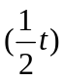= 1 1<t/2<2 = 1 2<t<4
0 t/2>2 0 t>4
0 –2t<0 0 t>0
f(–2t)= –2t 0<–2t<1 = –2t –0.5<t<0
1 1<–2t<2 1 –1<t<–0.5
0 –2t+2>2 0 t<–1
0 –2t+2<0 0 t>1
f(–2t+2)= –2t+2 0<–2t+2<1 = –2t+2 0.5<t<1
1 1<–2t+2<2 1 0<t<0.5
0 –2t+2>2 0 t<0

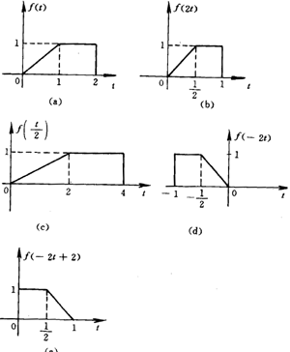
图1-14 信号的尺度变换及时移
它们的波形如图1-14所示。从波形图上可见，f(2t)是将f(t)沿t轴压缩2倍，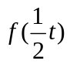是将f(t)沿t轴方向扩展2倍。而f(–2t)是首先将f(t)沿t方向压缩2倍得f(2t)，然后再折叠。f(–2t+2)=f[–2(t–1)]是将f(–2t)沿t轴方向右移1 个单位。
通过以上讨论可以看到，时移、折叠与尺度变换都是对变量t而言的。
1-3系统的数学模型及其分类
1-3-1系统的概念
什么是系统（system）？广义地说，系统是由若干相互作用和相互依赖的事物组合而成的具有特定功能的整体。例如，通信系统、 自控系统、计算机网络系统、电力系统等。通常将施加于系统的作用称为系统的输入激励；而将要求系统完成的功能称为系统的输出响应。
为传送消息而装设的全套设备（包括传输信道）就是通信系统，它可抽象为由七个子系统依次连接而成的模型，如图1-15所示。下面对它们分别作一简要介绍。

图1-15 通信系统模型
信息源简称信源：是信息传输系统的起点。如广播员讲话的声音是信源。信源输出的是消息。
信源变换器：利用声－电、光－电等变换器来实现消息到电信号的转换。但这样的信号还不完全适合于传输。例如，话筒的输出为低频电流，而低频电流不能有效地辐射到空间去传输（进一步的理由见第3-13中所述）。这个信号也称基带信号。
发信变换器：为了使基带信号能有效地在相应的传输媒质（信道）中传输，需要通过发信变换器。如无线电话通信中，把低频电流经过调制将其变换成为高频电流后，才能通过空间进行传输，这个信号也称为调制信号。
信道：是指发信端到收信端之间的传输媒质。它可以是一对导线、一条同轴电缆或光纤，也可以是辐射电磁波的一个自由空间。
收信变换器：信号经过信道，由发信端传输到收信端，为了得到它所携带的信息，收信端必须将信号恢复成消息，然后从消息中获知信息。这个变换是发信端变换的逆过程，收信变换器将调制信号变换成基带信号。这个过程通常称为解调。
信宿变换器：将基带信号变换成消息，对不同的消息采用不同的变换器，如电－声、电－光变换器。
收信者：又称信宿。它是信息传输的终点。

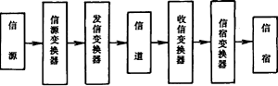
图1-15的模型概括地反映了各种不同信号形式的消息传输系统的共性。
1-3-2系统的数学模型
分析一个实际系统，首先要对实际系统建立数学模型，在数学模型的基础上，运用数学方法求其解答，最后又回到实际系统，对结果作出物理解释，并赋予物理意义。所谓系统的模型是指系统物理特性的抽象，以数学表达式或具有理想特性的符号图形来表征系统特性。
例如，由电阻器、电容器、电感器组成的串联回路，可抽象表示为图1-16所示的模型。R表示电阻器的容量，C表示电容器的容量，L表示电感器的容量。若激励信号是电压源v_{s}(t)，欲求解电压v_{c}(t)，则由元件的理想特性及KVL可以建立如下微分方程：
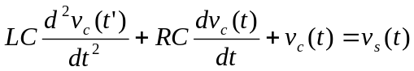这就是该系统的数学模型，这是一个二阶微分方程。对于较复杂的系统，其数学模型可能是一个高阶微分方程。我们规定该微分方程的阶数就是系统的阶数，图1-16的系统是二阶系统。

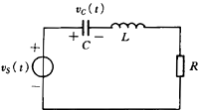
图1-16 RLC串联回路
系统模型的建立是有一定条件的，对于同一物理系统，在不同条件下可以得到不同形式的数学模型。另一方面，对于不同的物理系统，经过抽象和近似，有可能得到形式上完全相同的数学模型。
系统分析的着眼点是分析系统输入和输出的关系，而不涉及系统内部情况，因此在分析过程中，可以用一个方框来表示系统。
图1-17（a）所表示的是最常见的单输入单输出系统，图1-17（b）所表示的则是多输入多输出系统，后者将在第7章中讨论，其余章节中主要讨论单输入多输出系统。

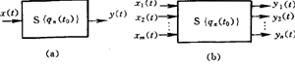
图1-17 表示系统的方框图
图中x(t)是输入信号，y(t)是输出信号，箭头表示信号流向，方框中{q_{n}(t₀)}是在输入x(t)作用于系统的初始时刻t₀，系统具有的一组初始状态，其数目等于系统的阶数n。S既是系统的符号，又是表征该系统主要特性的某种运算，意思是输入x(t)经过系统的某种运算就得到输出y(t)，写成关系式为：
y(t)=S[x(t);{q_{n}(t₀)}] t>t₀ (1-8)
系统在t₀以后的输出y(t)不仅与t₀以后的输入x(t)有关，还与系统的一组独立的初始状态有关。
1-3-3 系统的分类
系统的分类比较复杂，我们主要考虑其数学模型的差异来划分不同的类型。
1．连续时间系统和离散时间系统
输入和输出均为连续时间信号的系统称为连续时间系统。输入和输出均为离散时间信号的系统称为离散时间系统。模拟通信系统是连续时间系统，而数字计算机就是离散时间系统。连续时间系统的数学模型是用微分方程来描述，而离散时间系统则用差分方程来描述。
2．线性系统和非线性系统
线性系统是指具有线性特性的系统。所谓线性特性（linearity）系指齐次性与叠加性。若系统输入增加k倍，输出也增加k倍，这就是齐次性（homogeneity），如图1-18（a）所示。若有几个输入同时作用系统，而系统总的输出等于每一个输入单独作用所引起的输出之和，这就是叠加性（superposition property），如图1-18（b）所示。系统同时具有齐次性和叠加性便呈现线性特性，如图1-18（c）所示。表示为：
若 x₁(t)→y₁(t)
x₂(t)→y₂(t)
则 k₁x₁(t)+k₂x₂(t)→k₁y₁(t)+k₂y₂(t) (1-9)

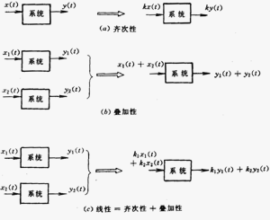
图1-18 系统的线性=齐次性+叠加性
一个系统的输出不仅与输入有关，还与系统的初始状态有关。设具有初始状态的系统加入激励时的总响应为y(t)；仅有激励而初始状态为零的响应为y_{zs}(t)，称其为零状态响应；仅有初始状态而激励为零时的响应为y_{zi}(t)，称其为零输入响应。若将系统的初始状态看成系统的另一种输入激励，则对于线性系统，根据系统的线性特性，其输出总响应必然是每个输入单独作用时相应输出的叠加。
因此，一般线性系统必须具有：
- 分解性（decomposition property）
即 y(t)=y_{zs}(t)+y_{zi}(t)
b．零输入线性——当系统有多个初始状态时，零输入响应对每个初始状态呈线性。
c．零状态线性——当系统有多个输入时，零状态响应对每个输入呈线性。
凡不具备上述特性的系统则称为非线性系统。
例1-6 试判断下列输出响应所对应的系统是否为线性系统？
系统1：y₁(t)=3q(0)+5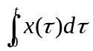 t>0
系统2：y₂(t)=3q(0)+5x²(t) t>0
系统3：y₃(t)=3q²(0)+5x(t) t>0
系统4：y₄(t)=3q²(0)+lgx(t) t>0
解：根据线性系统的定义，系统1的零输入响应和零状态响应均具有线性特性，故为线性系统；系统2仅零输入响应具有线性特性；系统3仅零状态响应具有线性特性；系统4的零输入响应与零状态响应均不具有线性特性，因此，系统2、3、4都不是线性系统。
例1-7 某系统由下列微分方程表示，试问此系统是否为线性系统？
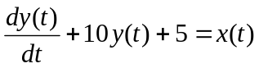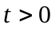
解：根据线性系统的定义，若有两个输入αx₁(t)及βx₂(t)分别激励系统，则由所给微分方程式分别可得：
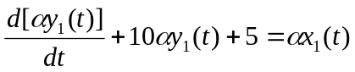
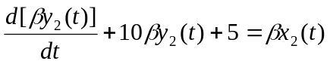
若该系统为线性系统，则当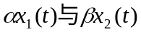共同激励系统时，其方程式应为以上两个方程式之和。即有
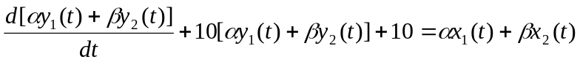
而无论α、β取任何值，上式与原方程式均不相同，因此，该系统为非线性系统。
3．时不变系统和时变系统
只要初始状态不变，系统的输出仅取决于输入而与输入的起始作用时刻无关，这种特性称为时不变性。具有时不变特性的系统为时不变系统（time invariant system）。不具有时不变特性的系统为时变系统（time varying system）。对时不变系统，如果激励是x(t)，系统产生的响应是y(t)，当激励延迟一段时间t_{d}为x(t–t_{d})，则系统的响应也同样延迟t_{d}时间为y(t–t_{d})，其波形保持不变，如图1-19所示。公式化地表示为：
若 x(t)→y(t)
则 x(t–t_{d})→y(t–t_{d}) (1-11)
例1-8 试判别下列系统是否为时不变系统？
系统1：y(t)=tx(t)
系统2：y(t)=sin[x(t)]
解：对于系统1，当输入信号为x₁(t)时，其输出为y₁(t)=tx₁(t)
则有 y₁(t–t_{d})=(t–t_{d})x₁(t–t_{d})
而当输入为x₂(t)=x₁(t–t_{d})时，则相应的输出为y₂(t)=tx₁(t–t_{d})
显然 y₂(t)≠y₁(t–t_{d})
因此系统1为时变系统。

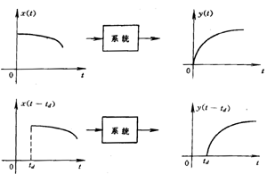
图1-9 系统的时不变性
对于系统2，当输入信号为x₁(t)时，其输出为y₁(t)=sin[x₁(t)]
今设x₂(t)=x₁(t–t_{d})，则相应的输出为y₂(t)=sin[x₁(t–t_{d})]=y₁(t–t_{d})
因此系统2为时不变系统。
系统的线性和时不变性是两个不同的概念，线性系统可以是时不变的，也可以是时变的，非线性系统也是如此。本课程只讨论线性时不变（LTI）系统，简称线性系统。线性时不变系统的数学模型为常系数微分方程或常系数差分方程。
线性时不变系统具有微分特性：若系统在激励x(t)作用下产生响应y(t)，则当激励为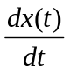时，响应为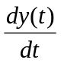，如图1-20所示。

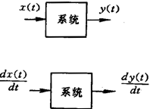
图1-20 线性时不变系统的微分特性
4．因果系统和非因果系统
因果系统（causal system）是指其响应不会超前激励的系统。也即它在任何时刻的响应只取决于激励的现在与过去值，而不取决于激励的将来值。激励是产生响应的原因，响应是激励引起的结果。例如，系统y(t)=x(t)+x(t–2)在某时刻t₀的响应y(t₀)=x(t₀)+x(t₀–2)，它取决于当前的输入x(t₀)与两个时间单位以前的输入x(t₀–2)，响应在激励之后发生，所以是因果系统。所有实际的物理系统在激励没有作用之前决不会输出响应，所以都属于因果系统。
非因果系统（noncausal system）是响应能领先于激励的系统，它的输出取决于输入的将来值。例如，系统y(t)=x(t–1)+x(1–t)在时刻t₀=0时的响应y(t₀)=x(–1)+x(1)，它不仅取决于1个时间单位以前的输入x(–1)，还与1个时间单位以后的输入x(1)有关，即响应在前，激励在后，所以是非因果系统。非因果系统不是一种真实系统，而是一种理想系统，我们将在第3章中将讨论的理想低通滤波器就属于这种理想系统。
1-14 系统的模拟
如前所述，把一个实际系统抽象为数学模型，便于用数学方法进行分析。另外，还可借助简单而易于实现的物理装置，用实验的方法来观察和研究系统参数和输入信号对于系统响应的影响。此时，需要对系统进行实验模拟。系统模拟（system simulation）不需要制作实际系统，而只需要在数学意义上的等效，使模拟系统与实际系统具有相同的数学表达式。
1-4-1 基本运算器
连续系统的模拟一般需要三种基本的运算器：加法器、标量乘法器和积分器。
1．加法器：它的功能是实现若干个输入信号的相加。其框图如图1-21所示。
2．标量乘法器：它的功能是实现标题乘法运算，即把输入信号乘以标量a，其框图如图1-22所示。

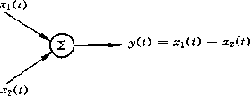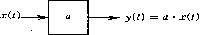
图1-21 加法器的框图 图1-22 标量乘法器的框图
3．积分器：它的功能是对输入信号实现积分运算，积分器的输入信号与输出信号的关系是：
y(t)=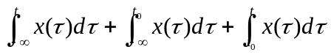
=y(t₀)+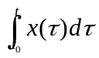 (1-12)
若初始状态为零，则
y(t)= (1-13)
积分器在这两种情况下的框图如图1-23所示。

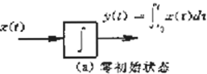
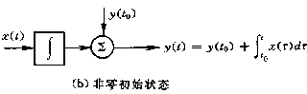
图1-23 积分器的框图
通常，模拟一个系统的微分方程不用微分器而用积分器，这是因为积分器对信号起“平滑”作用，甚至对短时间内信号的剧烈变化也不敏感，而微分器将会使信号的噪声大大增加，因而使用较少，显然积分器的抗干扰性能比微分器好，运算精度高。
1-4-2 连续系统的模拟图
对于连续的线性时不变系统，可用线性常系数微分方程来描述，根据其微分方程可作出相应的模拟图。
一阶系统的数学模型为
y'(t)+a₀y(t)=x(t) (1-14)
可写成 y'(t)=x(t)–a₀y(t) (1-15)
由式（1-15）可以看出：（1）y(t)和y'(t )之间经过积分器的运算，即y'(t)经过积分器得到y(t)；（2）y(t)经过标量乘法器得到–a₀y(t)；（3）x(t)和–a₀y(t)经过加法器得到y'(t)。因此，这样一阶微分方程可以用一个积分器、一个标量乘法器和一个加法器联成的结构来模拟，如图1-24所示。

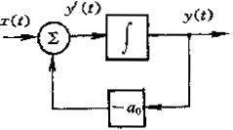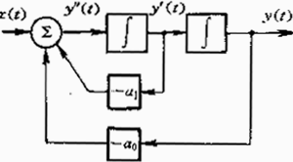
图1-24 一阶系统的模拟图 图1-25 二阶系统的模拟图
二阶系统的微分方程为
y"(t)+a₁y'(t)+a₀y(t)=x(t) (1-16)
可写成 y"(t)=x(t)–a₁y'(t)–a₀y(t) (1-17)
二阶系统的模拟图如图1-25所示。
根据一阶系统和二阶系统的模拟，可以得到构成系统模拟图的规则如下：（1）把微分方程输出函数的最高阶导数项保留在等式左边，而把其他各项移到等式右边；（2）将最高阶导数作为第一个积分器的输入，其输出作为第二个积分器的输入，以后每经过一个积分器，输出函数的导数阶数就降低一阶，直到获得输出函数为止；（3）把各个阶数降低了的导数及输出函数分别通过各自的标量乘法器，一起送到第一个积分器前的加法器与输入函数相加，加法器的输出就是最高阶导数。这就构成了一个完整的模拟图。
应用以上规则，可以很容易地把一个n阶微分方程
y^{(n)}(t)+a_{n-1}y^{(n-1)}(t)+…+a₁y'(t)+a₀y(t)=x(t) (1-18)
所描述的n阶系统的模拟图构造出来，如图1-26所示。
现在考虑更一般的情况，即微分方程右边含有输入函数导数的情况。例如，二阶微分方程
y"(t)+a₁y'(t)+a₀y(t)=b₁x'(t)+b₀x(t) (1-19)
对于这种系统的模拟，需要引入一个辅助函数q(t)，使其满足条件
q"(t)+a₁q'(t)+a₀q(t)=x(t) (1-20)
上式左边和式(1-19)左边的不同仅是以q代替了y。而这个方程可以用前面的方法来实现模拟的。将式(1-20)代入式(1-19)，可得

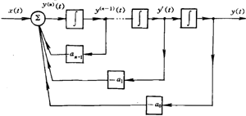
图1-26 n阶系统的模拟图
y"(t)+a₁y' (t)+a₀y(t)=b₁[q"+a₁q'+a₀q] '+b₀[q"+a₁q'+a₀q]
=[b₁q'+b₀q] "+a₁[b₁q'+b₀q] '+a₀[b₁q'+b₀q]
由此可见， y(t)=b₁q'+b₀q (1-21)
这样一来，式(1-19)就可以用式(1-20)和式（1-21）两式来等效。于是一般形式的二阶微分方程可用图1-27来实现模拟。

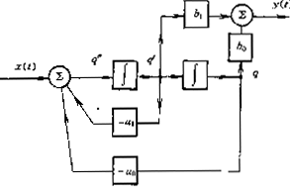
图1-27 一般二阶系统的模拟图
对于一般的n阶系统的微分方程
y^{(n)}(t)+a_{n–1}y^{(n–1)}(t)+…+a₁y' (t)+a₀y(t)
=b_{m}x^{(m)}(t)+b_{m–1}x^{(m–1)}(t)+…+b₁x'(t)+b₀x(t)
设式中m=n–1，则其系统模拟图如图1-28所示。
以上介绍了连续时间系统模拟的方法，关于离散时间系统的模拟将在第6章中介绍。
1-5线性时不变系统分析方法概述
在系统分析中，线性时不变系统分析具有重要意义。这是因为：一方面，实际工作的多数系统在指定条件下可被近似为线性时不变系统；另一方面，线性时不变系统的分析方法已经比较成熟，形成了较为完善的体系，而非线性系统与时变系统的分析虽然已经发展了一些实用方法，但作为一般的理论，至今尚未达到成熟的阶段，线性时不变系统的分析是研究时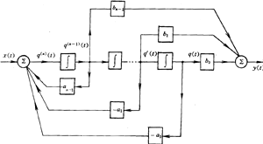
图1－28 一般n阶系统的模拟图变系统或非线性系统的基础。
分析线性系统一般必须首先建立描述系统的数学模型，然后再进一步求得系统数学模型的解。在建立系统模型方面，系统的数学描述方法可分两类：一类称为输入-输出描述法；一类称为状态变量描述法。
输入-输出描述法着眼于系统激励与响应的关系，并不涉及系统内部变量的情况。因而，这种方法对于单输入、单输出系统较为方便。一般而言，描述线性时不变系统的输入-输出关系，对连续系统是用常系数线性微分方程来描述，对离散系统是用常系数线性差分方程来描述。
状态变量描述法不仅可以给出系统的响应，还可提供系统内部各变量的情况，特别适用于多输入、多输出系统。用这种方法建立的数学式为一阶标准形式，便于计算机求解。状态变量分析法还适用于时变系统和非线性系统，己成为系统理论与近代控制工程的基础。
从系统数学模型的求解方法来讲，基本上可分为时域方法和变换域方法两类。
时域法是直接分析时间变量的函数，研究系统的时域特性。对于输入-输出描述的数学模型，可求解常系数线性微分方程或差分方程；对于状态变量描述的数学模型，则需求解矩阵微分方程。在线性系统时域分析方法中，卷积方法非常重要，不管是在连续系统中的卷积还是在离散系统中的卷积和，都为分析线性系统提供了简单而有效的方法，本书中将详细讨论这种方法。
变换域方法是将信号与系统的时间变量函数变换成相应变换域的某个变量函数。例如，傅里叶变换(FT)是以角频率ω作为变量的函数，利用FT来研究系统的频率特性；拉普拉斯变换(LT)与Z变换(ZT)则注重研究零点与极点分布，对系统进行S(复频率)域和Z域分析。变换域方法可以将分析中的微分方程或差分方程转换为代数方程，或将卷积积分与卷积和转换为乘法运算，使信号与系统分析的求解过程变得简单而方便。
在分析线性时不变系统中，时域法和变换域法都以叠加性、线性和时不变性为分析问题的基准。首先把激励信号分解为某种基本单元信号，然后求出在这些基本单元信号分别作用下系统的零状态响应，最后叠加。
应该指出，卷积方法求得的只是零状态响应，而变换域方法不限于求零状态响应，也可用来求零输入响应或直接求全响应，它是求解数学模型的有力工具。状态变量分析法既适用于时域分析法又适用于变换域方法。
本书按照先输入–输出描述后介绍状态变量描述，先连续系统后离散系统，先时域后变换域的顺序，研究线性时不变系统的基本分析方法。
习题1
1–1 下列信号中哪些是周期信号，哪些是脉冲信号？哪些是能量信号，它们的能量各为多少？哪些是功率信号，它们的平均功率各为多少？
（1） ε（t） （2）ε（t）–ε（t–1）
（3）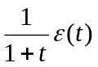 （4）3cos（ω₀t +θ）
（5）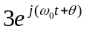 （6）e^{–at} cosω₀tε（t）
（7）3tε（t） （8）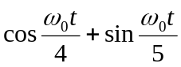
1–2 试说明单位冲激函数δ（t）是题图1–2所示的各函数当τ→0时的极限。

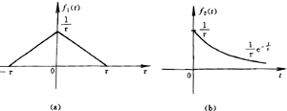
题图1–2
1–3 试绘出下列各信号的波形，注意它们的区别。
（1）t （2）t–1
（3）tε（t） （4）（t–1）ε（t）
（5）tε（t–1） （6）（t–1）ε（t–1）
（7）t[ε（t）–ε（t–1）] （8）–t[ε（t–1）–ε（t–2）]
1–4 试写出题图1–4所示各信号的表达式。
1–5 信号f₁（t）和f₂（t）的波形如题图1–5所示，给出f₁（t）+f₂（t）、f₁（t）–f₂（t）、f₁（t）· f₂（t）的波形。
1–6 信号f（t）的波形如题图1–6所示，给出f（t–2）、f（t+2）、f（–t–2）、f（–t+2）的波形。
1–7 信号f（t）的波形如题图1–7所示，绘出f ’（t）、的波形。
1–8 已知信号f（t）和g（t）的波形如题图1–8所示，

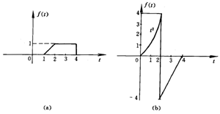
题图1-4
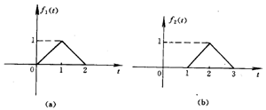
题图1-5
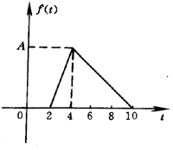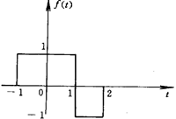
题图1-6 题图1-7
（1）试绘出f(3t)的波形；
（2）试绘出g(的波形。
1-9 信号f(t)的波形如题图1-9所示，绘出下列各函数对t的波形。
(1) f(–t) (2) f(t–2)
(3) f(–t+2) (4) f(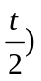
(5) f(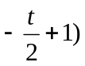 (6) 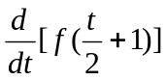

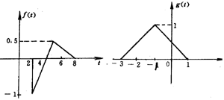
题图1–8
（7）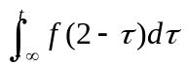
1–10 试判别下列系统是否为线性系统，
并说明理由。其中x（t）为激励，q（0）为
初始状态，y（t）为响应。
（1）y（t）= q²（0）+ x²（t）， t≥0
（2）y（t）= q（0）log x（t）， t≥0
（3）y（t）= q（0）+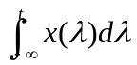， t≥0
（4）y（t）= logq（0）+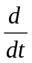x（t）， t≥0
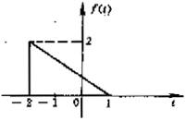
题图1–9
1–11 试判别下列零状态系统是否为线
性系统，是否为时不变系统。
（1）y（t）=x（t）
（2）y（t）=
（3）y（t）= 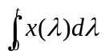
（4）y（t）= x（t–t₀）
（5）y（t）=|x（t）|
（6）y（t）= x²（t）
（7）y（t）= t² x（t）
（8）y（t）= e ^{x（t）}
（9）y（t）=x（t–t₀）
（10）y（t）= x²（t）cost
1–12 试判别下列零状态系统是否为线性系统，是否为时不变系统。
（1）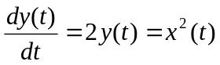
（2）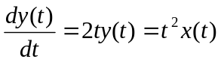
（3）3y（t）+2=x（t）
（4）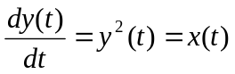
（5）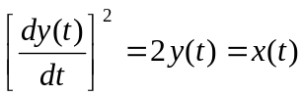
（6）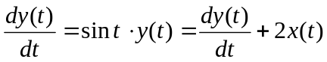
（7）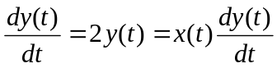
1–13 试判别下列零状态系统是否为线性系统，是否为时不变系统，是否为因果系统。
（1）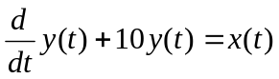，t>0
（2）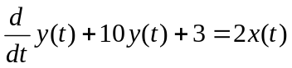，t>0
（3）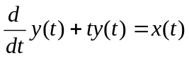，t>0
（4）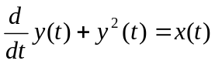，t>0
（5）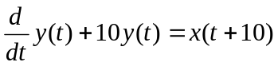，t>0
（6）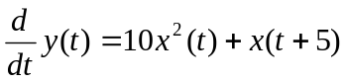，t>0
1–14 某线性系统初始状态为q₁（0）和q₂（0），输入为x（t），输出为y（t）。已知
（1）当x（t）=0，q₁（0）=1，q₂（0）=0时，y（t）=2e^{–t}+3e^{–3t}
（2）当x（t）=0，q₁（0）=0，q₂（0）=1时，y（t）=4e^{–t}–2e^{–3t}
（3）当x（t）=ε（t），q₁（0）=q₂（0）=0时，y（t）=2+e^{–t}+2e^{–3t}
求：当x（t）=3ε（t），q₁（0）=2，q₂（0）=5时，y（t）=？
1–15 某线性系统，已知输入x（t）=ε（t），初始状态q₁（0）=1，q₂（0）=2时，输出y（t）=6e^{–2t}–5e^{–3t}。若初始状态不变，x（t）=3ε（t）时，y（t）=8e^{–2t}–7e^{–3t}。
（1）求x（t）=0，q₁（0）=1，q₂（0）=2时，y（t）=？
（2）求x（t）=2ε（t），q₁（0）=q₂（0）=0时，y（t）=？
1–16 电路如图1–16所示，试列写描述输出y（t）与输入x（t）之间关系的微分方程。

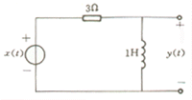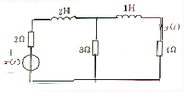
题图1–16 题图1–17
1–17 电路如图所示1–17所示，试列写描述输出y（t）与输入x（t）之间关系的微分方程。
1–18 RC电网络如题图1-18所示，图中v₁(t)为输入，v₂(t)为输出。试列写描述该系统输入和输出关系的微分方程。

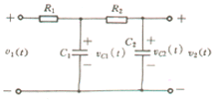
题图1-18
1–19 某系统的框图如题图1-19所示，试求y(t)=s[x₁(t),x₂(t)]=?
1–20 某系统的数学模型为
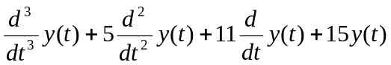
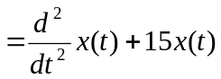
初始状态为0，试画出该系统的模拟图。

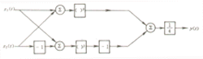
题图1-19
1-21 某系统的模拟图如题图1-21所示，试列写描述该系统输入和输出关系的微分方
程。

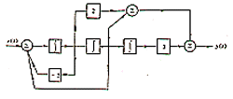
题图1-21
  - 已知某系统的数学模型为y"(t)+a₁y'(t)+a₀y(t)=b₁x'(t)+b₀x(t)，其模拟图如题图1-22
所示。试导出微分方程中的系数a_{1、}a_{0、}b_{1、}b₀与模拟图中的系数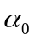、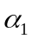、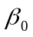、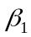的关系。
1-23 系统的模拟图如题图1-23所示，它由加法器、标量乘法器及微分器组成。如果不用微分器而采用积分器时，试作出模拟图。
1-24 若信号f₁(t)=cos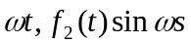，试证明当两信号同时作用于单位电阻时所产生的能量等于f₁(t)和f₂(t)分别作用于该电路时所产生的能量之和。如果改为f₁(t)=cosωt, f₂(t)=cos(ωt+45°)，上述结论是否仍成立？

